* **หมวดการกำหนดสิทธิ์**

|  |  |
| --- | --- |
| **Requirement ID** | **Requirement** |
| PMS-REQ-01 | System Admin สามารถเพิ่มสิทธิ์ของผู้ดูแลระบบได้ |
| PMS-REQ-02 | System Admin สามารถลบสิทธิ์ของผู้ดูแลระบบได้ |
| PMS-REQ-03 | System Admin สามารถเพิ่มสิทธิ์เจ้าหน้าที่งานกิจกรรมนักศึกษาได้ |
| PMS-REQ-04 | System Admin สามารถลบสิทธิ์เจ้าหน้าที่งานกิจกรรมนักศึกษาได้ |

5. **System Admmin Use case**

5.1 Use case : UC501

Diagram:

เพิ่มสิทธิ์ผู้ดูแลระบบ

UC501

System Admin

**Brief Description**

System Admin ต้องการที่จะเพิ่มสิทธิ์ของผู้ดูแลระบบ

**Initial Step-By-Step Description**

1. ระบบโชว์หน้าจอสำหรับสิทธิ์ผู้ดูแลระบบ

2. System admin เลือก ”เพิ่มสิทธิ์” ผู้ดูแลระบบ

3. Search ข้อมูลของผู้ที่จะได้รับสิทธิ์เป็นผู้ดูแลระบบ จาก PSU Passport/Firstname/Lastname

4. System admin กดปุ่มโหลดข้อมูล

5. ข้อมูลของผู้ที่จะได้รับสิทธิ์เป็นผู้ดูแลระบบจะปรากฏที่หน้าจอ

6. กดบันทึกข้อมูลเพื่อบันทึกข้อมูลผู้ดูแลระบบ

**7.** ระบบแสดงข้อมูลผู้ดูแลระบบที่ถูกบันทึก ออกมาทางหน้าจอ

**Xref: [Student Association Management System -SRS]/5.1/pg.**

พิรัชนา มากทรัพย์ 5730213059 SE3

|  |  |
| --- | --- |
| **Use case name :** | เพิ่มสิทธิ์ของผู้ดูแลระบบ **:** UC501 |
| **Requirement ID :** | **PMS-REQ-01** |
| **Xref :** | **Xref: [Student Association Management System -SRS]/Use case 501/pg.** |
| **Actor :** | System Admin |
| **Priority :** | High |
| **Status :** | Complete |
| **Preconditions :** | ระบบโชว์หน้าจอสำหรับสิทธิ์ผู้ดูแลระบบ |
| **Post-Conditions :** | ระบบแสดงข้อมูลผู้ดูแลระบบที่ถูกบันทึกออกมาทางหน้าจอ |
| **Flow of Event :** | 1. ระบบโชว์หน้าจอสำหรับสิทธิ์ผู้ดูแลระบบ  2. System admin เลือก ”เพิ่มสิทธิ์” ผู้ดูแลระบบ  3. Search ข้อมูลของผู้ที่จะได้รับสิทธิ์เป็นผู้ดูแลระบบ จาก PSU Passport/Firstname/Lastname  4. System admin กดปุ่มโหลดข้อมูล  5. ข้อมูลของผู้ที่จะได้รับสิทธิ์เป็นผู้ดูแลระบบจะปรากฏที่หน้าจอ [A][E]  6. กดบันทึกข้อมูลเพื่อบันทึกข้อมูลผู้ดูแลระบบ  **7.** ระบบแสดงข้อมูลผู้ดูแลระบบที่ถูกบันทึก ออกมาทางหน้าจอ |
| **Alternative path :** | [A] เมื่อ กดยกเลิก ระบบจะไม่แสดงข้อมูลสมาชิกที่ค้นหา |
| **Exception path :** | [E] หากSystem Admin กรอก Passport/Firstname/Lastname คนที่ไม่ได้เป็นสมาชิกระบบ ในช่องค้นหา ระบบจะให้กรอกใหม่ |
| **Note :** | N/A |

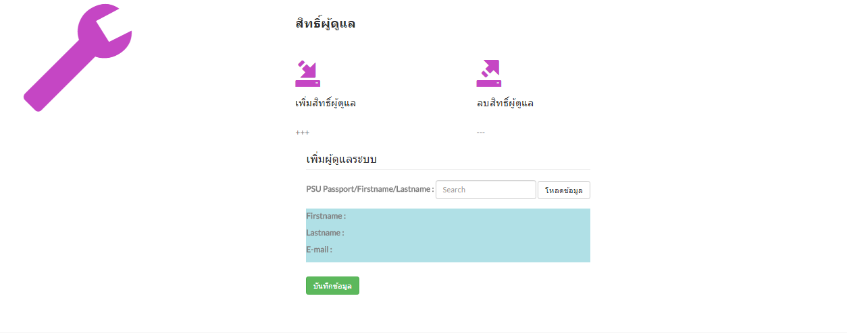

รูปแสดง UI สิทธิ์ผู้ดูแลระบบ

5.2 Use case : UC502

Diagram:

ลบสิทธิ์ผู้ดูแลระบบ

UC502

System Admin

**Brief Description**

System Admin ต้องการที่จะลบสิทธิ์ของผู้ดูแลระบบ

**Initial Step-By-Step Description**

1. ระบบโชว์หน้าจอสำหรับสิทธิ์ผู้ดูแลระบบและข้อมูลผู้มีสิทธิ์ดูแลระบบ

2. System admin เลือกปุ่ม ”Delete” ผู้ดูแลระบบ ที่ต้องการจะลบ

3. ระบบจะมี Pop Up ให้ยืนยันการลบ

4.ระบบแสดงข้อมูลผู้ดูแลระบบที่ยังมีสิทธิ์ดูแลระบบ

**Xref: [Student Association Management System -SRS]/5.2/pg.**

พิรัชนา มากทรัพย์ 5730213059 SE3

|  |  |
| --- | --- |
| **Use case name :** | ลบสิทธิ์ของผู้ดูแลระบบ **:** UC502 |
| **Requirement ID :** | **PMS-REQ-02** |
| **Xref :** | **Xref: [Student Association Management System -SRS]/Use case 502/pg.** |
| **Actor :** | System Admin |
| **Priority :** | High |
| **Status :** | Complete |
| **Preconditions :** | ระบบโชว์หน้าจอสำหรับสิทธิ์ผู้ดูแลระบบและข้อมูลผู้มีสิทธิ์ดูแลระบบ |
| **Post-Conditions :** | ระบบแสดงข้อมูลผู้ดูแลระบบที่ยังมีสิทธิ์ดูแลระบบ |
| **Flow of Event :** | 1. ระบบโชว์หน้าจอสำหรับสิทธิ์ผู้ดูแลระบบและข้อมูลผู้มีสิทธิ์ดูแลระบบ  2. System admin เลือก ”Delete” ผู้ดูแลระบบ ที่ต้องการจะลบ  3. ระบบจะมี Pop Up ให้ยืนยันการลบ [A][E]  4.ระบบแสดงข้อมูลผู้ดูแลระบบที่ยังมีสิทธิ์ดูแลระบบ |
| **Alternative path :** | [A] System Admin กด Cancel ที่ Pop Up ระบบก็จะไม่ลบสิทธิ์ดูแลระบบคนนั้น |
| **Exception path :** | [E] หากSystem Admin กรอก Passport/Firstname/Lastname คนที่ไม่ได้เป็นสมาชิกระบบ ในช่องค้นหา ระบบจะให้กรอกใหม่ |
| **Note :** | N/A |



รูปแสดง UI สิทธิ์ผู้ดูแลระบบ

5.3 Use case : UC503

Diagram:

เพิ่มสิทธิ์เจ้าหน้าที่งานกิจกรรม นศ. UC503

System Admin

**Brief Description**

System Admin ต้องการที่จะเพิ่มสิทธิ์เจ้าหน้าที่งานกิจกรรมนักศึกษา

**Initial Step-By-Step Description**

1. ระบบโชว์หน้าจอสำหรับสิทธิ์เจ้าหน้าที่งานกิจกรรมนักศึกษาและข้อมูลเจ้าหน้าที่ ที่มีสิทธิ์ในงาน กิจกรรมนักศึกษา

2. System admin เลือก ”เพิ่มสิทธิ์” เจ้าหน้าที่งานกิจกรรมนักศึกษา

3. Search ข้อมูลของเจ้าหน้าที่งานกิจกรรมนักศึกษา จาก PSU Passport/Firstname/Lastname

4. System admin กดปุ่มโหลดข้อมูล

5. ข้อมูลของเจ้าหน้าที่งานกิจกรรมนักศึกษาจะปรากฏที่หน้าจอ

6. กดบันทึกข้อมูลเพื่อบันทึกข้อมูลเจ้าหน้าที่งานกิจกรรมนักศึกษา

**7.** ระบบแสดงข้อมูลเจ้าหน้าที่งานกิจกรรมนักศึกษาที่ถูกบันทึกเรียบร้อยแล้ว

**Xref: [Student Association Management System -SRS]/5.3/pg.**

พิรัชนา มากทรัพย์ 5730213059 SE3

|  |  |
| --- | --- |
| **Use case name :** | เพิ่มสิทธิ์เจ้าหน้าที่งานกิจกรรมนักศึกษา **:** UC503 |
| **Requirement ID :** | **PMS-REQ-03** |
| **Xref :** | **Xref: [Student Association Management System -SRS]/Use case 503/pg.** |
| **Actor :** | System Admin |
| **Priority :** | High |
| **Status :** | Complete |
| **Preconditions :** | ระบบโชว์หน้าจอสำหรับสิทธิ์เจ้าหน้าที่งานกิจกรรมนักศึกษา |
| **Post-Conditions :** | ระบบแสดงข้อมูลเจ้าหน้าที่งานกิจกรรมนักศึกษาที่ถูกบันทึกเรียบร้อยแล้ว |
| **Flow of Event :** | 1. ระบบโชว์หน้าจอสำหรับสิทธิ์เจ้าหน้าที่งานกิจกรรมนักศึกษา  2. System admin เลือก ”เพิ่มสิทธิ์” เจ้าหน้าที่งานกิจกรรมนักศึกษา  3. Search ข้อมูลของเจ้าหน้าที่งานกิจกรรมนักศึกษา จาก PSU Passport/Firstname/Lastname  4. System admin กดปุ่มโหลดข้อมูล  5. ข้อมูลของเจ้าหน้าที่งานกิจกรรมนักศึกษาจะปรากฏที่หน้าจอ [A][E]  6. กดบันทึกข้อมูลเพื่อบันทึกข้อมูลเจ้าหน้าที่งานกิจกรรมนักศึกษา  **7.** ระบบแสดงข้อมูลเจ้าหน้าที่งานกิจกรรมนักศึกษาที่ถูกบันทึกเรียบร้อยแล้ว |
| **Alternative path :** | [A] เมื่อ กดยกเลิก ระบบจะไม่แสดงข้อมูลสมาชิกที่ค้นหา |
| **Exception path :** | [E] หากSystem Admin กรอก Passport/Firstname/Lastname คนที่ไม่ได้เป็นสมาชิกระบบ ในช่องค้นหา ระบบจะให้กรอกใหม่ |
| **Note :** | N/A |

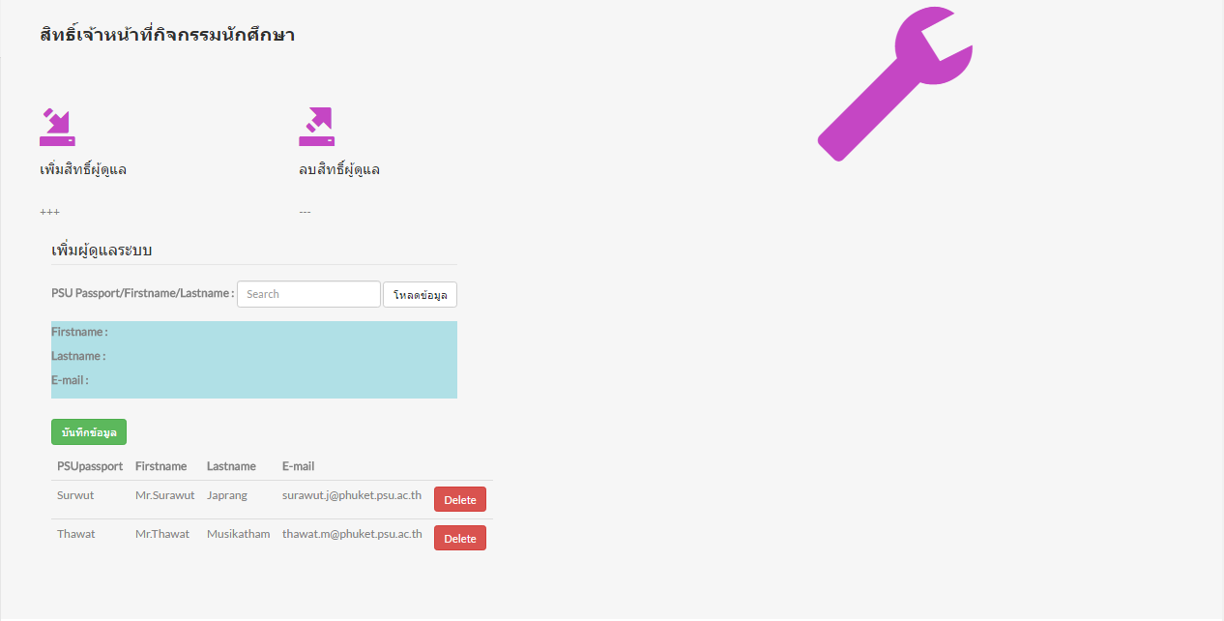

รูปแสดง UI สิทธิ์เจ้าหน้าที่กิจกรรมนักศึกษา

5.4 Use case : UC504

Diagram:

ลบสิทธิ์เจ้าหน้าที่งานกิจกรรม นศ. UC504

System Admin

**Brief Description**

System Admin ต้องการที่จะลบสิทธิ์เจ้าหน้าที่งานกิจกรรมนักศึกษา

**Initial Step-By-Step Description**

1. ระบบโชว์หน้าจอสำหรับสิทธิ์เจ้าหน้าที่งานกิจกรรมนักศึกษาและข้อมูลเจ้าหน้าที่ ที่มีสิทธิ์ในงาน กิจกรรมนักศึกษา

2. System admin เลือกปุ่ม ”Delete” สิทธิ์เจ้าหน้าที่งานกิจกรรมนักศึกษา ที่ต้องการจะลบ

3. ระบบจะมี Pop Up ให้ยืนยันการลบ

4.ระบบแสดงข้อมูลผู้ดูแลระบบที่ยังมีสิทธิ์ในงานเจ้าหน้าที่งานกิจกรรมนักศึกษา

**Xref: [Student Association Management System -SRS]/5.1/pg.**

พิรัชนา มากทรัพย์ 5730213059 SE3

|  |  |
| --- | --- |
| **Use case name :** | ลบสิทธิ์เจ้าหน้าที่งานกิจกรรมนักศึกษา : UC**504** |
| **Requirement ID :** | **PMS-REQ-04** |
| **Xref :** | **Xref: [Student Association Management System -SRS]/Use case 504/pg.** |
| **Actor :** | System Admin |
| **Priority :** | High |
| **Status :** | Complete |
| **Preconditions :** | ระบบโชว์หน้าจอสำหรับสิทธิ์เจ้าหน้าที่งานกิจกรรมนักศึกษาและข้อมูลเจ้าหน้าที่ ที่มีสิทธิ์ในงานกิจกรรมนักศึกษา |
| **Post-Conditions :** | ระบบแสดงข้อมูลผู้ดูแลระบบที่ยังมีสิทธิ์ในงานเจ้าหน้าที่งานกิจกรรมนักศึกษา |
| **Flow of Event :** | 1. ระบบโชว์หน้าจอสำหรับสิทธิ์เจ้าหน้าที่งานกิจกรรมนักศึกษาและข้อมูลเจ้าหน้าที่ ที่มีสิทธิ์ในงานกิจกรรมนักศึกษา  2. System admin เลือกปุ่ม ”Delete” สิทธิ์เจ้าหน้าที่งานกิจกรรมนักศึกษา ที่ต้องการจะลบ  3. ระบบจะมี Pop Up ให้ยืนยันการลบ  4.ระบบแสดงข้อมูลผู้ดูแลระบบที่ยังมีสิทธิ์ในงานเจ้าหน้าที่งานกิจกรรมนักศึกษา |
| **Alternative path :** | [A] System Admin กด Cancel ที่ Pop Up ระบบก็จะไม่ลบสิทธิ์เจ้าหน้าที่งานกิจกรรมนักศึกษา |
| **Exception path :** | [E] หากSystem Admin กรอก Passport/Firstname/Lastname คนที่ไม่ได้เป็นสมาชิกระบบ ในช่องค้นหา ระบบจะให้กรอกใหม่ |
| **Note :** | N/A |



รูปแสดง UI สิทธิ์เจ้าหน้าที่กิจกรรมนักศึกษา